**SENSOR ANALÓGICO MEDIDOR DE NÍVEL DE ÁGUA BASEADO EM CONDUTIVIDADE ELÉTRICA**

**Felipe Fernandes Rojas Godoi; Rafael Herling; Vitor Kitagawa; André Thomas Monteiro ¹; Andressa Corrente Martins; Rodrigo França²**

¹Aluno do Instituto Mauá de Tecnologia (IMT);  
²Professor do Instituto Mauá de Tecnologia (IMT).

**Resumo.** *Este trabalho descreve o desenvolvimento de um sensor analógico medidor de nível de água baseado na condutividade elétrica, utilizando fios de cobre como sensores. O objetivo foi criar um dispositivo de baixo custo e funcional que simulasse sistemas em larga escala com a finalidade de monitorar de reservatórios domésticos. O sistema emprega um microcontrolador Raspberry Pi Pico, um resistor de 10 kΩ, um potenciômetro e um display LED de 12 segmentos para exibir a tensão e a porcentagem de água. Testes foram realizados em uma garrafa de 10 L, com fios de cobre inseridos por furos no fundo, parametrizando tensões de 0,17 V (0%) a 1,6 V (100%). Os resultados indicaram uma relação linear entre tensão e nível de água, com precisão de ±0,03 V. Limitações incluem possíveis variações na condutividade da água. O sistema demonstra viabilidade para aplicações residenciais, contribuindo para a gestão eficiente de recursos hídricos.*

**Introdução**

A gestão de recursos hídricos é crucial em cenários de escassez, especialmente em residências urbanas. Sistemas de monitoramento de nível de água podem reduzir o desperdício, conforme apontado por Santos e Almeida (2020). Contudo, soluções comerciais frequentemente são caras ou complexas, por isso há uma necessidade de implementação de soluções mais simples e acessíveis para os consumidores de forma a aumentar sua adoção. Este trabalho propõe um medidor de nível de água baseado na condutividade elétrica, utilizando fios de cobre como sensores e um Raspberry Pi Pico para processamento. A abordagem explora a variação de resistência elétrica com o nível de água, convertendo-a em porcentagem via software.

A contribuição do projeto reside na concepção de um sistema simples, de baixo custo e robusto, utilizando materiais acessíveis, com enfoque na sustentabilidade e controle de desperdício. Essa abordagem permite monitoramento eficiente de reservatórios domésticos com alta viabilidade prática. O artigo está estruturado em Material e Métodos, detalhando o desenvolvimento e os testes realizados; Resultados e Discussão, apresentando os dados obtidos, suas implicações e limitações; e Conclusões, sintetizando as contribuições e propondo aprimoramentos futuros.

**Material e Métodos**

O protótipo foi desenvolvido com os seguintes componentes: microcontrolador Raspberry Pi Pico, resistor de 10 kΩ, potenciômetro, display LED de 12 segmentos, fios de cobre, jumpers e uma.A medição baseia-se na condutividade elétrica da água, que atua como condutor entre dois fios de cobre, diminuindo a resistência e, consequentemente, a tensão medida. A tensão varia linearmente de 0,0 V (tanque vazio) a 1,6 V (tanque cheio), para efeito de aplicação prática foi observado que a primeira medição onde a água tocava ambos os fios eram de 0,17 V que foi utilizado como sendo o início da contagem de porcentagem, conforme testes iniciais com um voltímetro em uma garrafa plástica.

Para simular e projetar o circuito, utilizou-se o software Proteus. A PCB foi desenhada com trilhas unilaterais, organizando os componentes de forma otimizada para facilitar a soldagem manual. A disposição dos componentes levou em conta a separação de sinais de potência e sinais analógicos, visando minimizar interferências e facilitar o roteamento das trilhas. O layout da placa foi exportado para verificação da viabilidade de fabricação, e a montagem foi realizada com a soldagem dos componentes apenas em uma das faces, conforme restrição de projeto.

A placa foi montada com os componentes soldados, e os fios de cobre foram inseridos por furos no fundo de uma garrafa de 10 L, que simula o reservatório, o furo feito no fundo da garrafa foi feito com o objetivo de aumentar a precisão da medição, desta forma é possível demonstrar exatamente o início do enchimento do tanque,os fios são fixados com cola e conectados via jumpers. O Raspberry Pi Pico foi programado em Python para ler a tensão a calcular a porcentagem de água e exibir ambos os dados no display LED. A calibração foi realizada com marcações de caneta na garrafa de água iniciando em 20% e seguindo para 40%, 60%, 80% e 100%, de forma a tornar o experimento replicável, e com estes valores correspondendo a tensões de 0,17 V a 1,6 V.

Testes foram conduzidos em temperatura ambiente (25 ± 2 °C), avaliando a linearidade contida na variação de tensão e a precisão tanto nos valores de tensão quanto na correspondência entre o a porcentagem marcada na garrafa e a demonstrada no display LED. O circuito esquemático e o layout das trilhas do circuito projetado são apresentados na Figura 1 e 2 respectivamente, ambas foram retiradas do software Proteus.

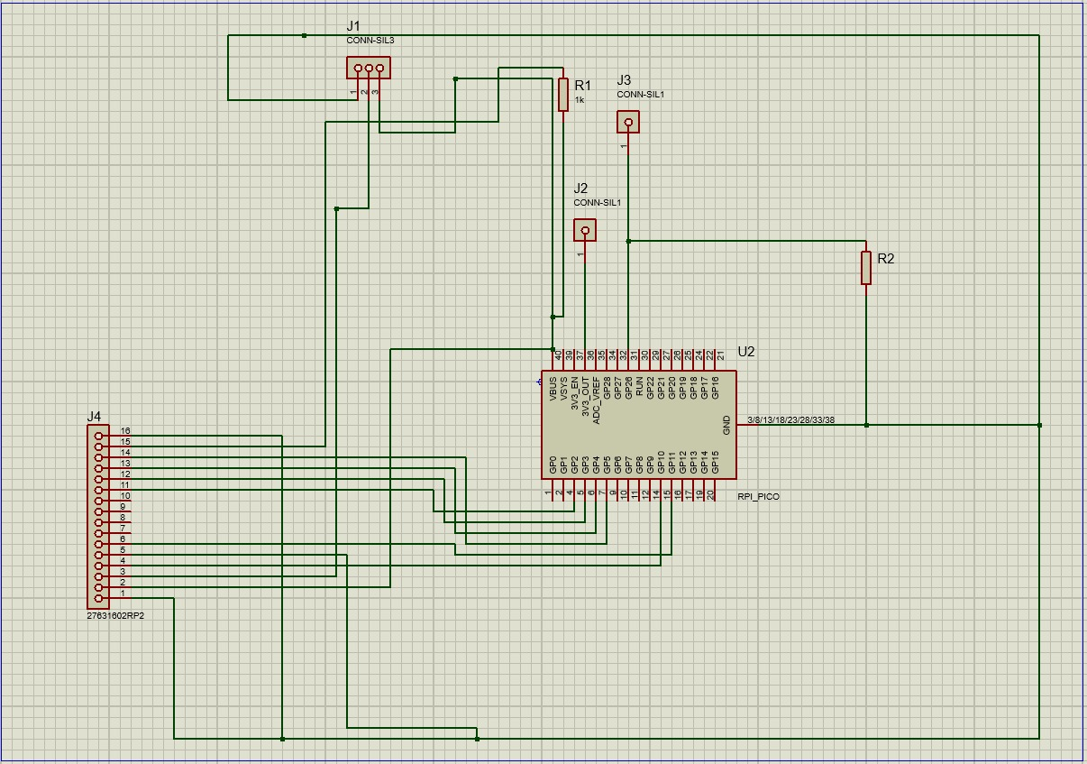

(Figura 1)

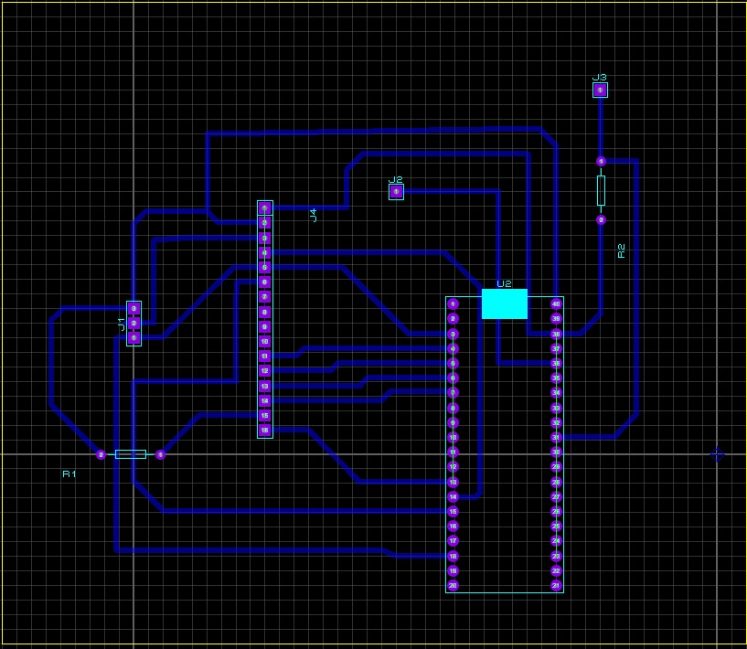

(Figura 2)

**Resultados e Discussão**

Foram feitos inúmeros testes que comprovaram a relação praticamente linear proposta entre tensão e a porcentagem de nível de água, os testes foram anotados e a média entre eles foi utilizada como um padrão a se seguir, os dados organizados estão apresentados na Tabela 1. Os valores de tesão utilizados para a medição variaram de 0,17 V (0%) e 1,6 V (100%), com precisão de ± 0,03.

**Tabela 1 - Nível de água versus tensão medida**

|  |  |
| --- | --- |
| Nível de água (%) | Tensão (V) |
| 0 | 0,17 |
| 20 | 0,49 |
| 40 | 0,81 |
| 60 | 1,13 |
| 80 | 1,45 |
| 100 | 1,6 |

Abaixo a Figura 2 ilustra como ficou o protótipo final do projeto com a garrafa de 10 L e placa soldada, a Figura 3 representa o gráfico feito a partir dos dados recolhidos da Tabela 1, com uma linha de tendência que demonstra a linearidade das amostras a R² = 0,9911.

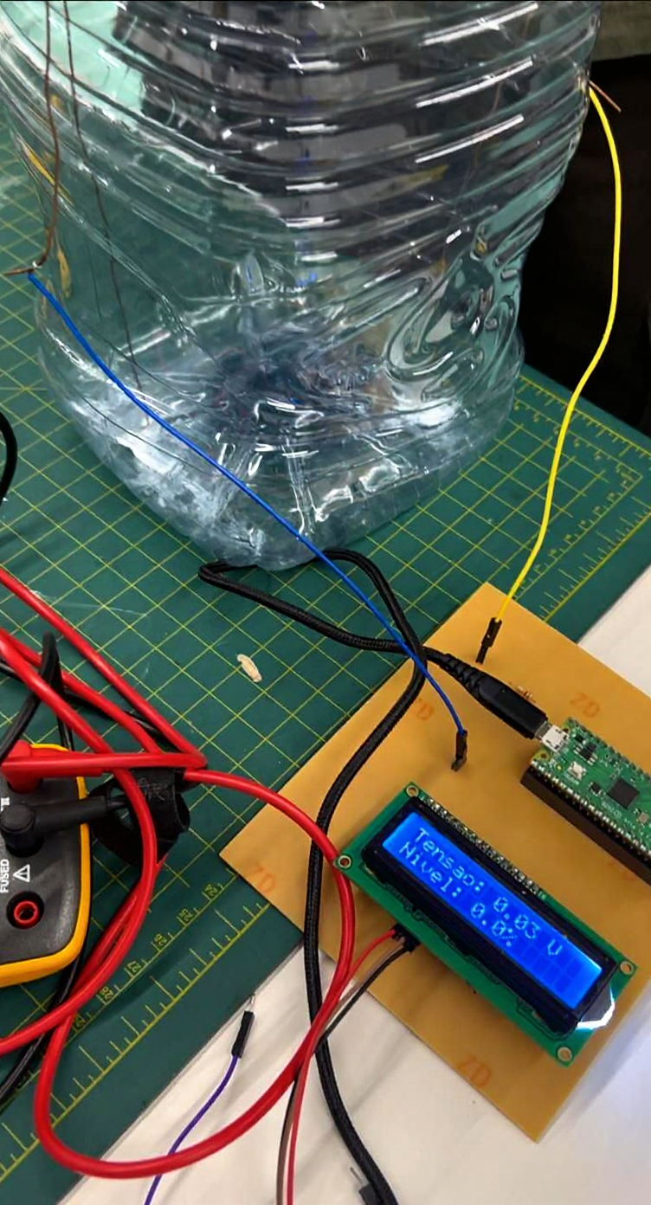

(Figura 2)

(Figura 3)

Comparado a sistemas baseados em condutividade, como o de Silva et al. (2021), o protótipo apresentou precisão semelhante, mas com custo reduzido. Limitações incluem possíveis variações na condutividade da água devido a impurezas, por essa razão o enfoque principal é o uso residencial ou de reservatório de água potável, como caminhões pipa por exemplo, e a corrosão dos fios de cobre em longo prazo, que por estarem em contato direto com água e ar tem uma probabilidade cogitável e podem danificar a leitura. Melhorias futuras podem incluir eletrodos resistentes à corrosão e integração de conectividade sem fio (Oliveira e Lima, 2022).

**Conclusões**

O medidor de nível de água baseado em condutividade elétrica demonstrou viabilidade e êxito no que foi proposto, as micções feitas seguiram o padrão definido e os testes foram repetidos inúmeras vezes mostrando linearidade e semelhança, ou seja, o sensor analógico de medição demonstrou ser uma alternativa sustentável e econômica para monitoramento em reservatórios domésticos, com precisão de ±0,03 V e baixa volatilidade nos níveis de porcentagem. A linearidade da medição e a simplicidade do projeto, destacam seu potencial para aplicações residenciais (Santos e Almeida, 2020). Futuras melhorias incluem o uso de materiais anticorrosivos para os eletrodos, tornando a confiabilidade e o tempo de uso sem manutenção maiores, e a adição de módulos Wi-Fi para monitoramento remoto e em tempo real para facilitar o acesso as informações. O projeto contribui para a gestão sustentável de recursos hídricos e diminuição no desperdício de água.

**Referências Bibliográficas**

Fernandes, R.; Torres, E. (2023) Projeto de Circuitos Eletrônicos com Software Proteus. *Anais do Congresso Brasileiro de Eletrônica*, 12, 89-95.

Oliveira, P.; Lima, A. (2022) Aplicações de Microcontroladores Raspberry Pi em Projetos de Automação Residencial. *Revista de Tecnologia e Inovação*, 8, 33-40.

Santos, J.; Almeida, R. (2020) Gestão de Recursos Hídricos em Residências Urbanas. *Revista Brasileira de Engenharia Ambiental*, 15, 45-52.

Silva, M.; Costa, L.; Pereira, T.; Souza, F. (2021) Desenvolvimento de Sensores de Nível de Água Baseados em Condutividade. *Journal of Applied Engineering*, 10, 123-130.